Отчет о проделанной работе МБУ ДК «Восток»
за период с 14 ноября по 20 ноября 2022 года

16.11 в малом зале Дома культуры состоялся бесплатный кинопоказ советского фильма «Республика ШКИД» в рамках проекта «Патриотизм на экране».
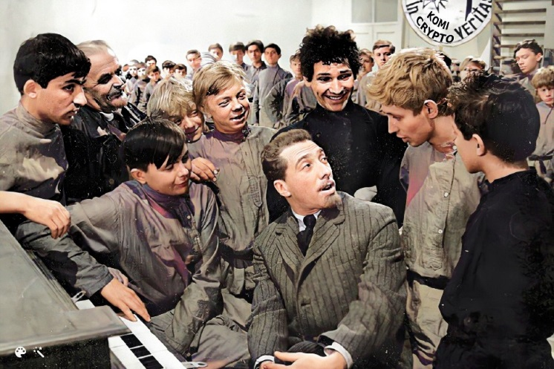
16.11 в рамках межведомственного проекта «Культура для школьников» в аккаунте учреждения размещен обучающий мастер-класс «Веселые нотки».
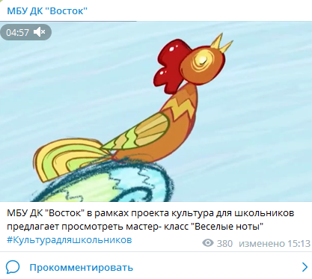
18.11 в киноконцертном зале состоялся благотворительный концерт в поддержку СВО. Продемонстрировать свой талант и поддержать наших военнослужащих собрались вокалисты и танцоры из Красноармейского и Дальнереченска района, а также из города Дальнереченска.
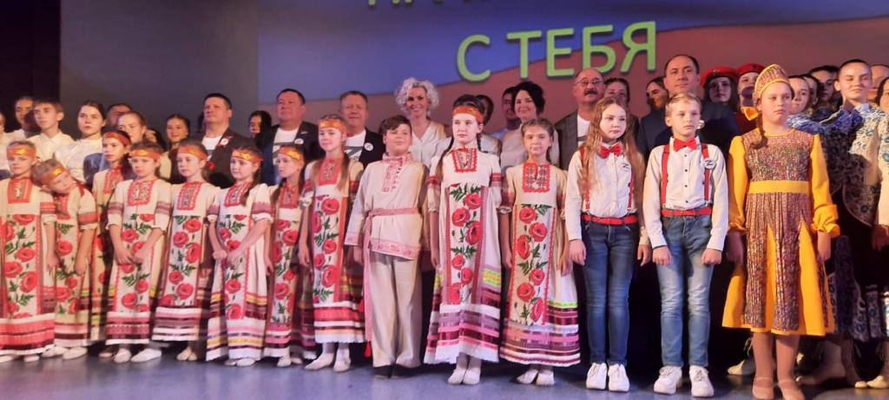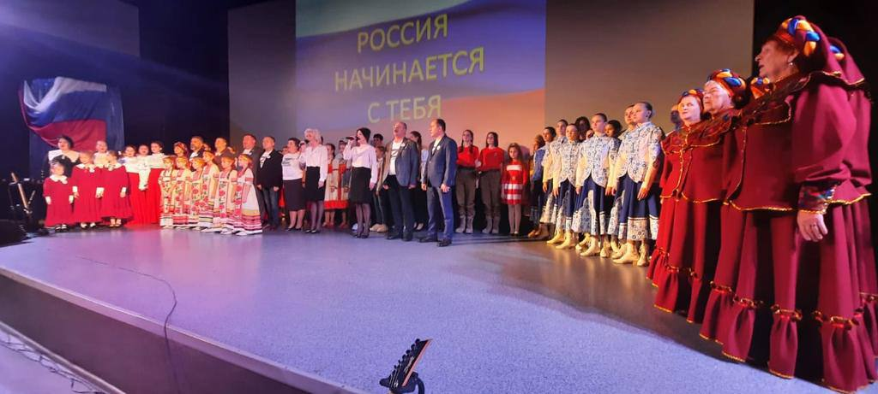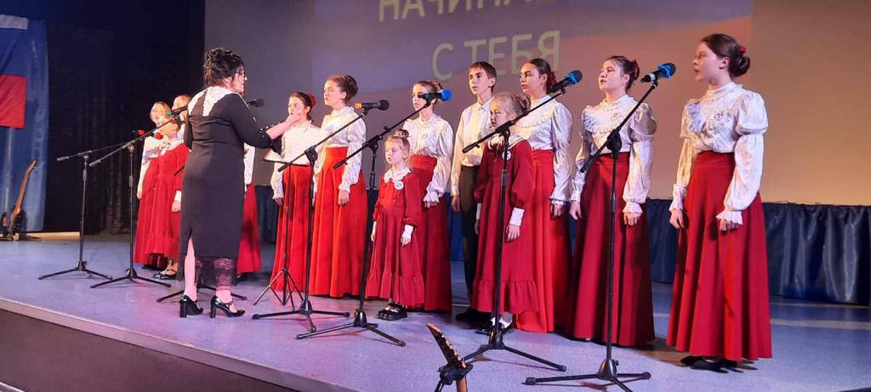

19.11 на городской площади состоялась традиционная субботняя Зарядка Чемпионов. Зарядку проводили Владимир Малышко Председатель СК «Ударник»; Квалифицированный тренер по боксу и кикбоксингу; Победитель первенства края по кикбоксингу; Победитель соревнований различного уровня по кикбоксингу, рукопашному бою, кудо и киокушинкай каратэ; Алёна Устюгова - преподаватель физической культуры, представитель СК «Ударник».

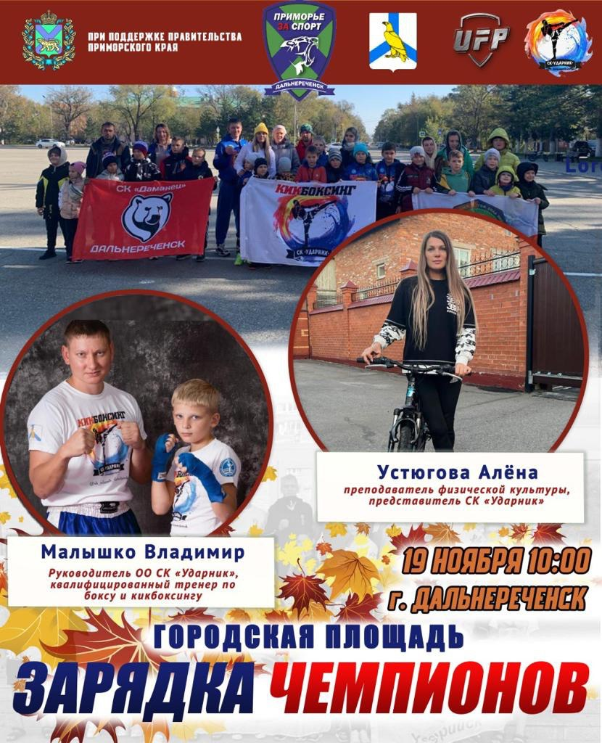
Отчет клуба «Космос» село Грушевое
16.11 размещена онлайн-публикация «Государственные символы России». Посетители аккаунта Телеграмм познакомились с символами России, узнали, что это такое и когда они были созданы.

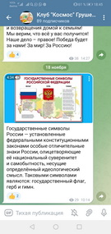
18.11 размещена онлайн-публикация «Приглашаем в Мультландию». В этом ролике подписчикам предложили отправиться в путешествие по стране любимых мультфильмов.
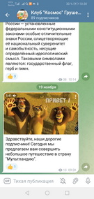
19.11 в клубе «Космос» прошла игровая программа, приуроченная к Дню толерантности «Нам в конфликте жить нельзя, возьмёмся за руки, друзья». В ходе мероприятия дети узнали о том, что такое толерантность, сколько народов живёт в России и что нужно учиться понимать и принимать друг друга такими, какие мы есть.
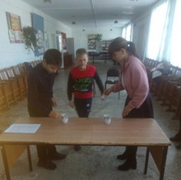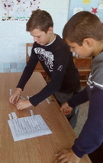
19.11 в клубе «Космос» провели мастер-класс по изготовлению аппликаций и поделок из природного материала «Подарок осени», с участием детей из клубного формирования «Аленький цветочек». В своих работах дети использовали осеннюю цветовую палитру. В результате у каждого получилась своя неповторимая аппликация.

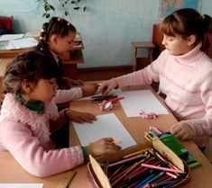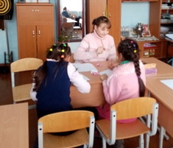

Отчет проделанной работе Лазовского клуба филиала МБУ ДК «Восток»

17.11 размещена онлайн-публикация «Полезные советы». Посетители странички узнали много интересного об использовании различных вещей для бытовых хитростей.
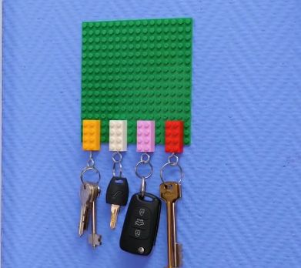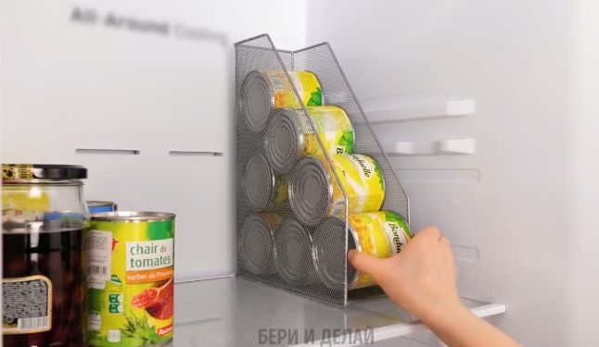
18.11 в детском саду села Лазо проведена игровая программа для детей «На день рождения Деда Мороза». Участники игровой программы отпраздновали день рождения главного волшебника страны.
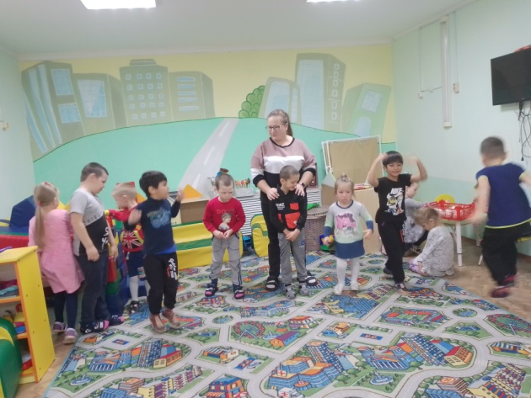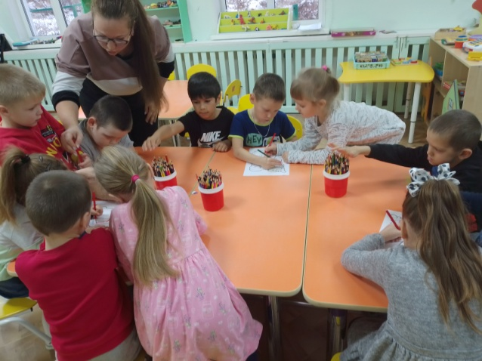

18.11 размещена познавательная онлайн-публикация «Парад военной техники». На вооружение Российской армии имеется все виды современной военной техники.
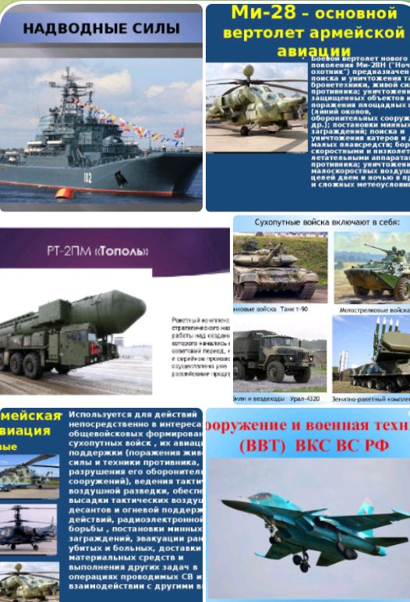
19.11 в Лазовском клубе проведена танцевальная программа для детей «Зажигай-ка». Гости программы провели время под веселую музыку.

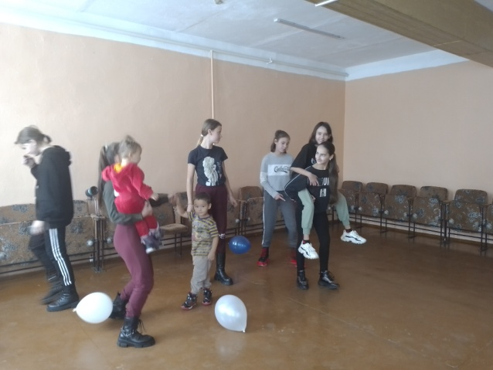
19.11 в Лазовском клубе проведена познавательная программа для молодежи «Возьмемся за руки друзья». Воспитание толерантности - одна из важнейших проблем, была затронута на встрече с молодежью села.
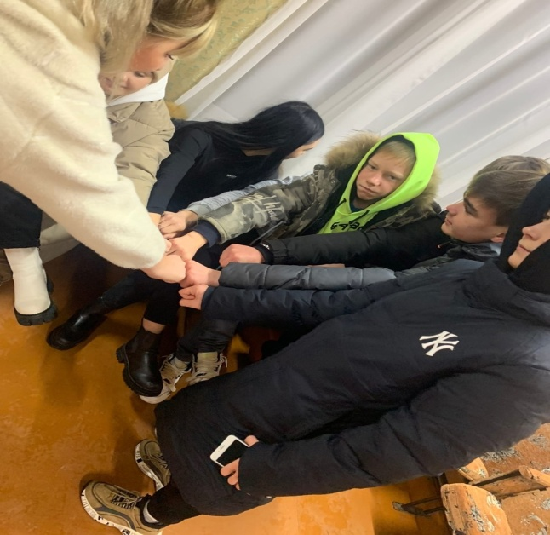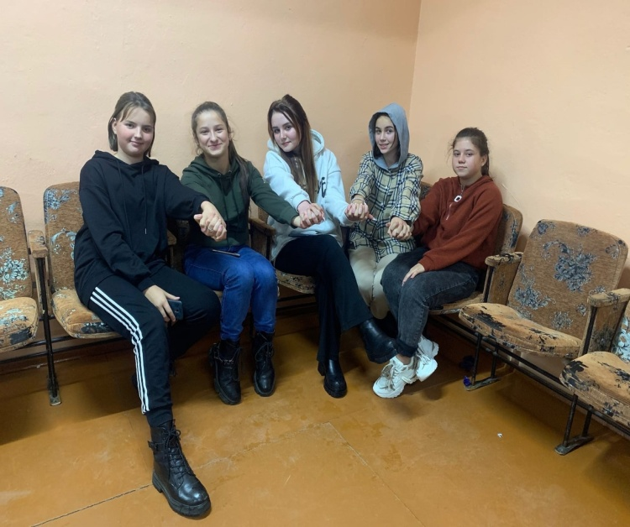

Отчет Дома культуры имени В. Сибирцева

14.11 в Доме культуры имени В. Сибирцева прошел мастер-класс по прикладному искусству «И осени последние цветы». Участники мероприятия из картона, сухих листьев и травы, изготовили прекрасные картины, в которых виден незабываемый наряд красавицы осени.
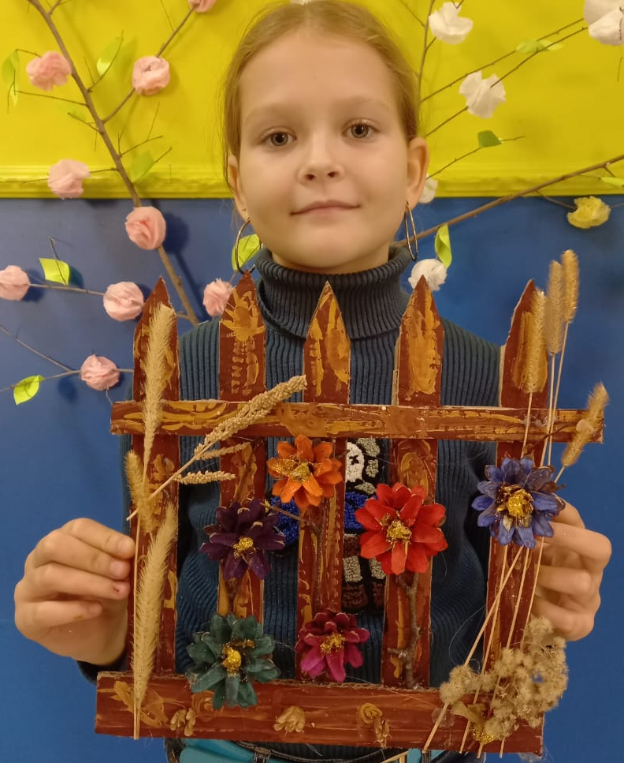

15.11 в фойе Дома культуры имени В. Сибирцева проходит выставка работ прикладного кружка «Волшебная мастерская». Название экспозиции говорит само за себя «Вот и выпал первый снег». Выставка доступна всем посетителям ДК.

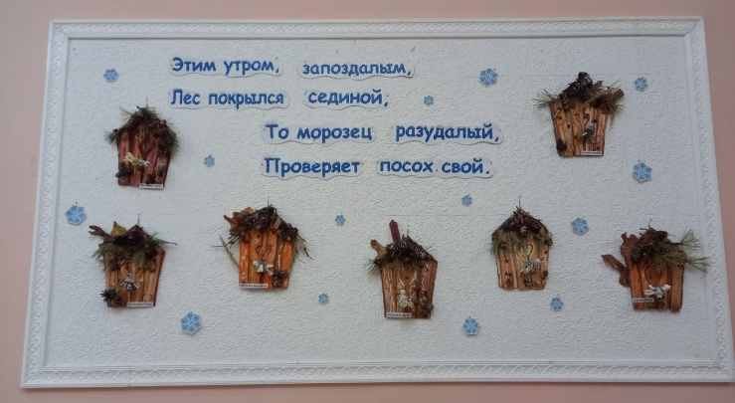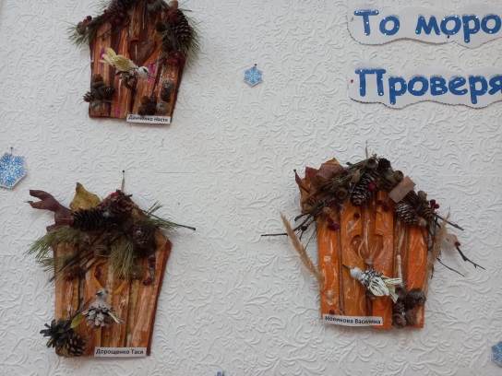

16.11 в Доме культуры имени В. Сибирцева, для школьников микрорайона состоялся бесплатный мультипликационный показ «Крепость: щитом и мечом». Российский полнометражный военно – исторический фильм созданый на событиях 1609года.

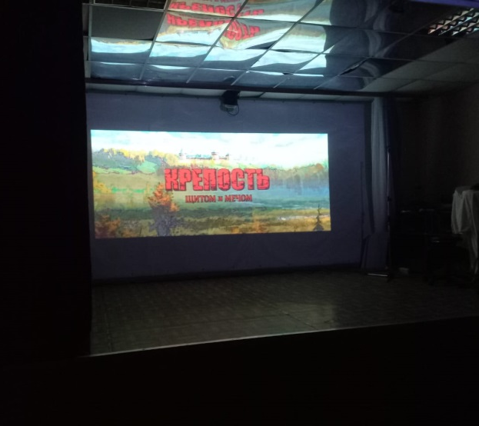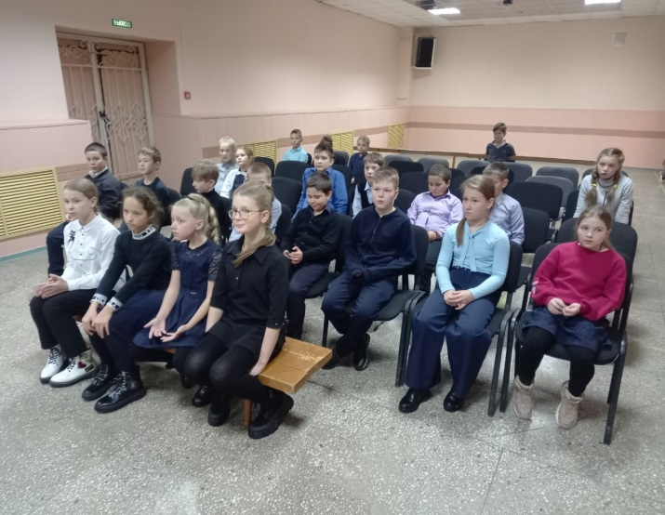

16.11 размещена онлайн-публикация рубрики «Это интересно». В очередной серии мы показали «Откуда берутся снежинки». Рассказ об этом природном явлении, будет интересен как детям, так и родителям.

